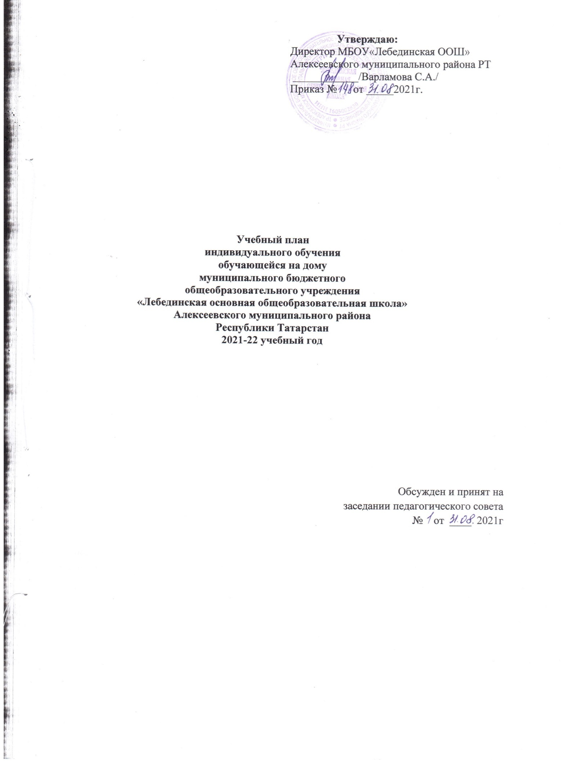
Пояснительная записка

Учебный план муниципального бюджетного общеобразовательного учреждения «Лебединская ООШ» Алексеевского муниципального района РТ составлен с учётом:
- Закона Российской Федерации от 29.12.2012 №273-ФЗ «Об образовании в Российской Федерации» (далее - Федеральный закон);
- Федерального государственного образовательного стандарта начального общего образования, утвержденного приказом Министерства образования и науки Российской Федерации от 06.10.2009г. № 373 (далее – ФГОС начального общего образования);
- Порядка организации и осуществления образовательной деятельности по основным общеобразовательным программам – образовательным программам начального общего, основного общего и среднего общего образования, утвержденного приказом Министерства образования и науки Российской Федерации от 30.08.2013г. № 1015.
- Закона Российской Федерации от 25.10.1991 № 1807-1 (ред. от 12.03.2014) «О языках народов Российской Федерации»;
- федерального перечня учебников, рекомендованных и допущенных к использованию в образовательном процессе в образовательных организациях, реализующих образовательные программы общего образования и имеющих государственную аккредитацию;
- - СП 2.4.3648- 20 «Санитарно-эпидемиологические требования к организациям воспитания и обучения,отдыха и оздоровления детей и молодежи»от 28.09.2020 № 28;
- Адаптированная основная общеобразовательная программа (АООП) образования для обучающихся с умеренной, тяжелой и глубокой умственной отсталостью (интеллектуальными нарушениями), тяжелыми и множественными нарушениями развития в 5-12 классах.
– Закона Республики Татарстан от 22.07.2013 № 68-ЗРТ «Об образовании»;
- Закона Республики Татарстан от 08.07.1992 № 1560-XII «О государственных языках Республики Татарстан и других языках в Республике Татарстан».
Для детей-инвалидов и детей с ограниченными возможностями здоровья в соответствии Федеральным законом от 24 ноября 1995 года № 181-ФЗ «О социальной защите инвалидов в Российской Федерации», Федеральным законом от 29 декабря 2012 г. № 273-ФЗ «Об образовании в Российской Федерации», Законом Республики Татарстан от 22 июля 2013 года № 68-ЗРТ «Об образовании», постановлением Кабинета Министров от 04.03.2015 № 135 «Об утверждении Порядка регламентации и оформления отношений государственной или муниципальной образовательной организации и родителей (законных представителей) обучающихся, нуждающихся в длительном лечении, а также детей-инвалидов в части организации обучения по основным общеобразовательным программам на дому или в медицинских организациях», методическими рекомендациями организации обучения по медицинским показаниям по основным общеобразовательным программам начального общего, основного общего и среднего общего образования на дому (указание МО и Н РТ № исх-2051/15 от 15.10.2015), методическими рекомендациями МО и Н РФ по организации обучения на дому детей- инвалидов с использованием дистанционных образовательных технологий от 10.12.2012 № 07-832 в МБОУ «Лебединская ООШ» организовано индивидуальное обучение на дому для детей-инвалидов.
В 2021-2022 учебном году по данному индивидуальному учебному плану обучение ведется для 1 ученика 6 класса, 10 часов в неделю. В учебный план включены все предметы Адаптированной основной общеобразовательной программы (АООП) образования для обучающихся с умеренной, тяжелой и глубокой умственной отсталостью (интеллектуальными нарушениями), тяжелыми и множественными нарушениями развития в 5-12 классах.
Одна из важнейших составляющих организации обучения на дому является самостоятельная работа обучающегося на дому, выполняемая по заданию педагога, в том числе при возможности с использованием дистанционных технологий.
Часы самостоятельной работы обучающегося распределяются по предметам в зависимости от учебной нагрузки. В журналах указывается задание, которое дано для самостоятельной работы. Объём самостоятельной работы в 6 классе – 14часов.
Время продолжительности урока взято из расчета одного астрономического часа. Между уроками необходимо проводить физкультурные паузы. В целях соблюдения правил охранительного режима занятия проводятся в первой половине дня.
Продолжительность учебного года в 6классе - 34 недели.

Недельный учебный план АООП (вариант 2) для обучающихся с умственной отсталостью (интеллектуальными нарушениями)
Предметная область | Учебные предметы | Кол-во часов в неделю | Часы сам. работы
Язык и речевая практика | Речь и альтернативная коммуникация | 1 | 2
Математика | Математические представления | 1 | 2
Окружающий мир | Окружающий природный мир | 1 | 1
Окружающий мир | Окружающий социальный мир | 0,5 | 1
Окружающий мир | Домоводство | 1 | 2
Окружающий мир | Человек | 0,5
Искусство | Музыка и движение | 0,5 | 1
Искусство | Изобразительная деятельность | 0,5 | 1
Физическая культура | Адаптивная физкультура | 1 | 1
Технология | Профильный труд | 1 | 2
Коррекционные курсы | Сенсорное развитие | 0,5
Коррекционные курсы | Предметно-практические действия | 0,5
Коррекционно-развивающие занятия |  | 1 | 1
Максимально допустимая нагрузка |  | 10 | 14
Итого |  | 24
Внеурочная деятельность |  | 2

Примечание:
Занятия , на которые спланировано 0,5 часов, можно проводить раз в 2 недели по 1 часу.

